一、投资意见

本报告对该股票给予买入评级，12个月内目标价为7.22元。~~短期来看，5日内该股历史相似K线正收益52只，负收益48只，最高涨幅11%，最低-6.31%。根据智能算法预测，该股明日上涨概率68%。~~

二、基本信息分析

2.1.公司介绍

公司是中国最大的商业银行，经过持续努力和稳健发展，已经迈入世界领先大银行行列，拥有优质的客户基础、多元的业务结构、强劲的创新能力和市场竞争力，向全球532万公司客户和4.96亿个人客户提供广泛的金融产品和服务。通过持续推动改革创新和经营转型，资产负债业务在结构调整中保持稳定的盈利水平，零售金融、资产管理和投资银行成为盈利增长的重要引擎，领先的互联网金融发展推动了经营管理模式和服务方式的根本变革。国际化、综合化经营格局不断完善，境外网络扩展至42个国家和地区，海外业务和基金、保险、租赁等综合化子公司的盈利贡献不断提升。2015年获评《欧洲货币》“全球新兴市场最佳银行”，连续三年位列《银行家》全球1000家大银行和美国《福布斯》全球企业2000强榜首。

2.2.行业分析

根据申万一级行业分类，该股票属于银行行业，该行业近期研究报告平均打分为2.4，机构一致看好。该行业净资产收益率中位数10.06%，根据万德一致性盈利预测，银行业未来两年复合增速中位数6.9%,PEG中位数1.31。

2.3.关键指标

如下图，该股票近5年ROE\FCF\PE\PB变化情况。根据中证行业分类，该股票属于1银行行业，该行业加权平均PE（TTM）为8.65，PB为1.16, 其个股PE为7.51,PB为1.06

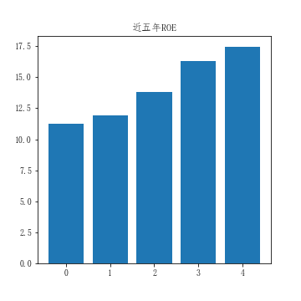

2.4.财务状况

该股票与行业在盈利、成长、偿债、营运四个维度中位数的对比如下图，该股票在第三季度报告期内，近5年ROE值为[11.2351, 11.9403, 13.8131, 16.3203, 17.4422]，其ROE在行业排名11，分位数为前14.10%，近5年EPS增速值为[1.5873, 1.6129, -1.5873, 6.7797, 11.3208]；其EPS增速在行业排名29，分位数为前37.18%；企业自由现金流/收入占比为5%，在行业排名3，整体财务良好。

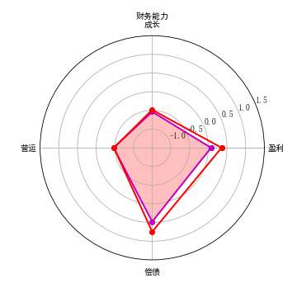

三、资金流分析

如下图，近9日机构、大户、中户、小户的资金净流入情况。

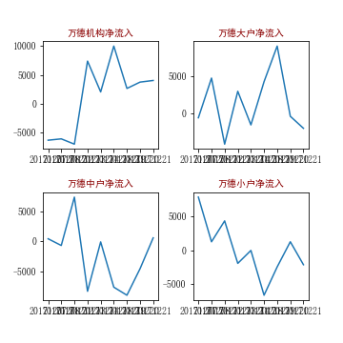

四、情绪面分析

该股票雪球热度当日排名\*\*，新增热度\*\*，近期热度持续\*\*。实时舆情为\*\*，近期舆情呈\*\*。

五、行为事件分析

近期存在异常事件，南方水灾导致部分原材料工厂停工，可能对\*\*价格造成影响，预计对该股票作用\*\*。